Gestión de efectivo en situaciones de crisis o emergencia
- Este es un asunto de seguridad. Las oficinas deben solicitar asistencia a un Oficial de Seguridad de las Naciones Unidas. En coordinación con los otros organismos de las Naciones Unidas presentes en el país, el Oficial de Seguridad de las Naciones Unidas puede ayudar en el transporte de efectivo, así como controlar la seguridad de las instalaciones físicas y la selección de un sistema de seguridad adecuado, incluidos los guardias de seguridad. Sin embargo, es posible que no sea posible incluir al Oficial de Seguridad de las Naciones Unidas en los procedimientos de control, pues debido a la naturaleza de su asignación, se encontrará a menudo ausente de la oficina, ocupándose de problemas de seguridad en el país.

- Estas «mejores prácticas», o una interpretación de ellas para adaptarse a la situación nacional, deben incluirse en el plan de gestión de seguridad para el país, junto con instrucciones sobre qué se debe hacer con cualquier saldo de efectivo disponible durante las seis fases de seguridad del país.

- Estas «mejores prácticas» se han clasificado en transporte, instalaciones físicas y procedimientos de control. Lógicamente, cada país tendrá diferentes problemas de seguridad y las mejores prácticas se pueden adaptar en consecuencia. Sin embargo, siempre que haya una desviación importante, asegúrese de comunicárselo al Tesorero del Programa de las Naciones Unidas para el Desarrollo (PNUD) y a la Oficina de Auditoría e Investigaciones (OAI).

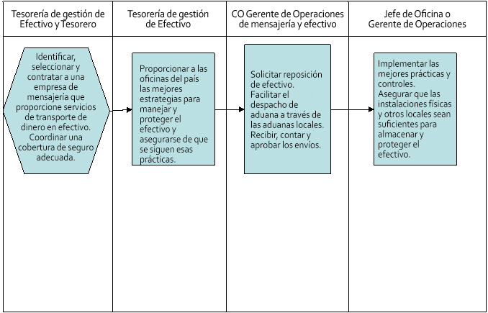

Disclaimer: This document was translated from English into Spanish. In the event of any discrepancy between this translation and the original English document, the original English document shall prevail.

Descargo de responsabilidad: esta es una traducción de un documento original en inglés. En caso de discrepancias entre esta traducción y el documento original en inglés, prevalecerá el documento original en inglés.

